Trabajo Número 02
Estudiante: Jhon Gesell Villanueva Portella
Materia: Tópicos Avanzados en Ingeniería de Software

A. Objetivo: Aplicar regresión lineal mediante el uso de workflow mediante Knime desde la plataforma Windows 10.

Procedimiento:
01. Descarga de la data desde la URL:
https://www.datosabiertos.gob.pe/dataset/temperatura-agua-y-ambiente-nodo-sensor-puerto-maldonado-represa-iiap

Trabajamos con variables de de temperatura de la superficie del agua así como del aire, el archivo de extensión .xlsx es descargado y lo transformamos a un archivo de extensión .csv por comodidad en la lectura con Knime , habiendo ubicado ambas columnas de datos en una hoja del archivo como se muestra en la captura de pantalla de la figura 01.
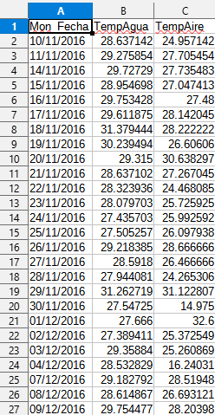
Fig. 01

02. Cargamos el Knime y creamos un nuevo entorno de trabajo, señalamos el flujo de trabajo:

02.01. Para la lectura , ubicamos el archivo de extensión CSV y ejecutamos, quedando procesado.
02.02. Arrastramos del ‘Node Repository’ del software y nos quedamos con las variables de interés, quedando como en la Fig. 02, seguido picamos en el botón sobre el nodo la opción ‘Execute and OpenView’, mostrando la fig. 03.

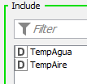
Fig. 02
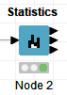
Fig. 03

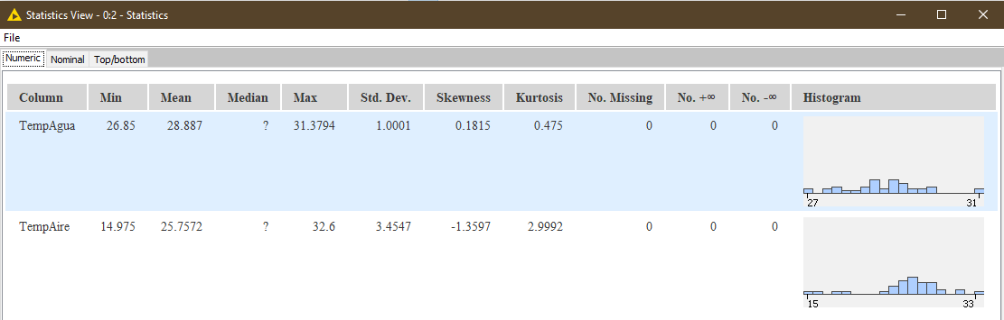
Fig. 04
02.03. Arrastramos y ejecutamos el nodo Scatter Plot (Local), ejecutamos y visualizamos la salida para las variables con las que estamos trabajando que son temperatura para la superficie del agua y del aire, quedandonos como resultado la fig. 05.

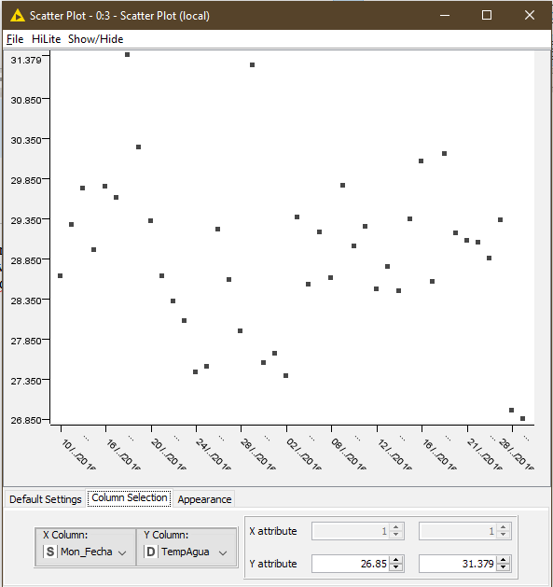
Fig. 05

02.04. Arrastramos el nodo Linear Regresion Learner, ejecutamos y visualizamos quedando como resultado la fig. 06. para la selección de la temperatura del agua. La fig. 07 nos da la tabla de resultados para este caso.

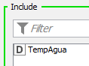
Fig. 06

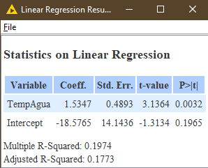
Fig. 07
02.05. Esquema del diagrama final conectado en Knime.
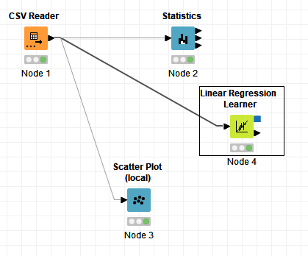
Fig. 08

Conclusiones: Luego de haber iniciado el procedimiento para lograr obtener resultados de una regresión lineal mediante el software Knime , al ver la relación que existe entre los datos de la temperatura superficial del agua y del aire , no se distinguía exactamente una tendencia linea de los datos.
El modelo de la regresión lineal se ejecutó aunque no es el más adecuado para describir la tendencia de la mejor forma correcta para este datasets según el valor del R2 de la fig. 07.

